Faculty of Chemical Technology
УрДУ
UrDU
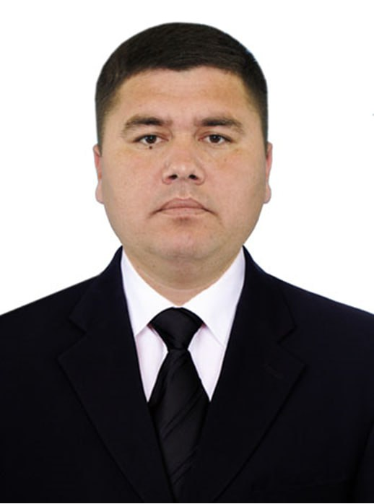
S.F.L Хаджиев Азамат Шамуратович
POSITION teacher

ТЕЛ. +998939221822

E-mail. xadjiyev2019@mail.ru

TEL NUMBER. +99862 2246700

ADDRESS 22 A. Hamid Olimjon st, Urganch city, 220100
SCIENTIFIC DEGREE | - 2010-2014 Urgench State University (Bachelor)  - 2014-2016 Urgench State University (Master)
EXPERIENCE | - 2020 - till now PhD doctoral in in the Department of Chemical Technology, Urgench State University  - 2015-2020 teacher in in the Department of Chemical Technology, Urgench State University
SPECIALITY | - Chemical Technology (by types of production)
SUBJECTS | Technology of processing of raw materials of silicate production, organizational bases of production and business plan, Technology of processing of waste of the chemical industry.
RESEARCH WORKS | - Development of a hybrid composition of mineral additives based on the raw materials of Karakalpakstan and the technology of obtaining composite Portland cement with their use
RESEARCHES | - Radjabov M.F.,Yunusov M.Yu., Babaev Z.K., Matchanov Sh.K., Buranova D.B., Xadjiyev A.Sh. “The Synthesis of Section of Glass Containing Barium Oxide ” . Journal of Multidisciplinary Engineering Science and Technology (JMEST) ISSN: 3159-0040 Volume. 2 Issue 4, April – 2015.-С.619-620  - Yunusov M.Yu., Babaev Z.K., Matchanov Sh.K., Radjabov M.F., Buranova D.B., Xadjiyev A.Sh. “Silicate Brick Based Calcareous-Clay Binder”. Engineering Science and Technology (JMEST)ISSN: 3159-0040.Vol. 2 Issue 5, May – 2015.-С.1109-1111  - Бабаев З.К., Матчанов Ш.К., Ражабов М.Ф., Ходжиев А.Ш., Рузимов Ё.С., Дусчанов С.К. “Possibilities of enrichment and use of kvarts- feldspar sand of uzbekistan for production of Glass” East European Scientific journal 4, 2015. -p50-52.  - Юнусов М.Ю., Бабаев З.К., Матчанов Ш.К., Буранова Д.Б., Хаджиев А.Ш. “Кварцевые пески Угунского месторождения: методы обогащения и перспективы использования.”. Ўзбекистон Кончилик хабарномаси илмий-техник ва ишлаб чиқариш журнали. – Навоий,ISSN: 2181-7383 Апрель- Июн 2015. – № 61. – С. 64-67  - Бабаев З.К., Хаджиев А.Ш “Оролбўйи минерал хом ашёларидан шамотли ўтга чидамли ғишт ишлаб чиқаришнинг иқтисодий истиқболлари Мустақиллик йилларида Ўзбекистон ижтимоий-иқтисодий ривожланишнинг устивор йўналишлари:муаммо,таҳлил ва истиқболлари. Мақолалар тўплами –Урганч, 26 ноябрь 2016.-С 51-52.  - Бабаев З.К., Матчанов Ш.К., Буранова Д.Б., Хаджиев А.Ш “Кварцсодержащие сырьевые ресурсы узбекистана как основной потенциал развития стекольной отрасли” . Кимё саноатида инновацион технологиялар ва уларни ривожлантириш истиқболлари Республика илмий-амалий анжуманининг мақолалар тўплами.1-жилд Урганч-2017 57-58 б.  - Бабаев З.К., Матчанов Ш.К., Буранова Д.Б., Хаджиев А.Ш “Состав и лабораторная апробация получения стекловидной покрытий для майолики.” Кимё саноатида инновацион технологиялар ва уларни ривожлантириш истиқболлари Республика илмий-амалий анжуманининг мақолалар тўплами 1-жилд Урганч-2017 120-121 б.  - Юнусов М.Ю., Бабаев З.К., Матчанов Ш.К., Хаджиев А.Ш., Буранова Д.Б. “Инновационный подход при выборе кварцевого сырья для производства стеклянной тары” "Кон- металлургия мажмуаси: ютуқлар, муаммолар ва ривожлантиришнинг замонавий истиқболлари" IX халқаро илмий-техникавий анжуман материаллари. Навоий 12-14 июн,2017 й.461- б
CURRENT RESEARCHES | Tursunova G.R., Атабаев Ф.Б., Хаджиев А.Ш., Gulyamov M.Sh “Definition Of Puzzolanic Properties Active Mineral Additives In Portlandcement” The American Journal of Applied sciences (ISSN – 2689-0992) Published: March 25, 2021 | Pages: 7-12 Doi: ttps://doi.org/10.37547/tajas/Volume03Issue03-02  Атабаев Ф.Б., Турсунова Г.Р., Хаджиев А.Ш. “Oпределения пуццолановой активности минеральных добавок на основе местных сырьевых ресурсов” Маҳаллий ҳомашёлар ва иккиламчи ресурслар асосидаги инновацион технологиялар, Республика илмий-техник анжумани. Урганч шахри. 2021 йил 19-20 апрель. Б. 120-121.

